Spoorveiligheid 2016
NSA-jaarverslag Nederland

Spoorveiligheid 2016
NSA-jaarverslag Nederland

Datum | oktober 2017
Status | definitief

Colofon

Uitgegeven door | Inspectie Leefomgeving en Transport
 | ILT/ | Rail en Wegvervoer
 | Postbus 16191, 2500 BD Den Haag
 | www.ilent.nl
 | @inspectieLenT

Inhoud
In het kort
1 Over dit jaarverslag
2 Hoe veilig is het spoor in 2016?
3 Nederland in vegelijking met Europa
4 Conclusies
5 Initiatieven om de veiligheidsprestaties te behouden of te verbeteren
6 Belangrijke aanpassingen in wet- en regelgeving
7 De ontwikkeling van veiligheidscertificaten en -vergunningen Nationale wetgeving – startdata – beschikbaarheid
8 Toezicht op spoorwegondernemingen en infrastructuurbeheerders
9 Uitzonderingen m.b.t. het ECM-certificeringssysteem

Bijlage A Hoofdspoornetwerk
Bijlage B Organisatiestructuur NSA (ILT en DGB) en OvV
Bijlage C Het spoor in vogelvlucht
Bijlage D Beveiliging overwegen en spoorafwijkingen
Bijlage E cijfers ongevallen, letsels en suïcides
Bijlage F Indicatoren Beleidsimpuls Railveiligheid
Bijlage G Analyse STS passages
Bijlage H Europese indicatoren

In het kort
Hoe veilig was het spoor in 2016? Dat leest u in dit jaarverslag. De Inspectie Leefomgeving en Transport presenteert hier de cijfers over ongevallen, zwaar letsel op ondermeer de overweg, suïcide op het spoor, door rood rijden, ongevallen op het perron en bijna-ongevallen.

Uit de cijfers blijkt dat het niveau van veiligheid op het spoor in Nederland hoog is. Nederland staat in Europa in de top vijf van landen met het veiligste spoornetwerk.
In 2016 is het aantal dodelijke slachtoffers op overwegen het laagst sinds de afgelopen vijftien jaar. Het aantal gevallen van suïcide is vrijwel gelijk aan 2015.

Aan de andere kant zien we in 2016 ook minder positieve ontwikkelingen. Het risicocijfer als gevolg van het door rood rijden van treinen stijgt. Een treinmachinist en een baanwerker komen om het leven. Het aantal lichte letsels door ongevallen op het perron neemt toe, vooral een val van de (rol)trap.

Aandacht blijft nodig voor de gebieden met relatief veel openbare en openbaar toegankelijke niet actief beveiligde overwegen. Het grootste deel daarvan ligt in het noordoosten en zuiden van Nederland.

- Over dit jaarverslag

Hoe veilig is het spoor in 2016?

Dit jaarverslag geeft een beeld van de ontwikkeling van de veiligheid op het hoofdspoornetwerk. U ziet de cijfers over alle vormen van vervoer: reizigersvervoer, goederenvervoer en vervoer van aannemers/dienstverleners. Als het gaat om ongevallen en letsels, is altijd een bewegende trein betrokken, behalve bij transferongevallen.

Waar wordt dit jaarverslag voor gebruikt?
De informatie uit dit jaarverslag wordt gebruikt bij het monitoren van de doelstellingen van het ministerie van Infrastructuur en Waterstaat in de Beleidsimpuls Railveiligheid. Hierin heeft het ministerie de prioriteiten voor de spoorveiligheid tot 2020 vastgesteld. Die prioriteiten zijn: veiliger overwegen, minder STS-passages, betere veiligheid voor reizigers en minder suïcides. Het wordt ook gebruikt voor de verplichte rapportage over de Europese Common Safety Targets (http://www.era.europa.eu/Pages/Home.aspx).

Waar komt de informatie vandaan?
Dit jaarverslag bevat zowel kwantitatieve als kwalitatieve informatie. De kwantitatieve informatie betreft de aantallen van zware letsels en ongevallen en indicatoren die uit die aantallen worden berekend. De kwalitatieve informatie komt uit jaarverslagen en incidentendatabases van ondernemingen. Alle data en informatie zijn door de Inspectie Leefomgeving en Transport geverifieerd.

En Europa?
Dit jaarverslag bevat nog geen actuele stand van zaken over de spoorveiligheid binnen Nederland ten opzichte van Europese lidstaten. Dat komt omdat het Railway Safety Performance Report 2017 van de European Union Agency for Railways (hierna: ERA) nog niet is gepubliceerd. Voor de positie van Nederland in Europa is nog uitgegaan van het Performance Report 2016.
- Hoe veilig is het spoor in 2016?

In 2016 leggen de treinen in Nederland 158 miljoen kilometer af, één procent meer dan in 2015. Wat dat betekent voor de veiligheid op het spoor leest u in dit hoofdstuk.

Ongevallen op een overweg
Op 23 februari 2016 botst een reizigerstrein op een hoogwerker in Dalfsen. Het ongeval is het gevolg van een inschattingsfout van de bestuurder van de hoogwerker die de overweg niet op tijd kon passeren. Bij dit ernstige ongeval komt de treinmachinist om het leven.
Als we kijken naar heel 2016, dan is een daling te zien van het aantal zware letsels bij overwegongevallen. Ging het in 2015 nog om dertien doden, in 2016 komen drie personen op een overweg om het leven (bijlage D) en raakt één persoon zwaargewond. Bij één geval van een dodelijk slachtoffer is sprake van roekeloos gedrag, namelijk oversteken ondanks gesloten slagbomen. Verder daalt in 2016 het aantal kwetsbare verkeersdeelnemers onder de dodelijke slachtoffers naar één voetganger.

Ongevallen hoogste buiten Randstad
Buiten de Randstad liggen de meeste overwegen. In het noordoosten en zuiden van Nederland blijft ook in 2016 het aantal overwegincidenten het hoogst. Daar liggen ook de meeste openbaar toegankelijke Niet Actief Beveiligde Overwegen (NABO).

Ook opvallend: het aantal geregistreerde ongevallen kent in 2016 niet dezelfde trendbreuk als voor de zware letsels. Er zijn 37 ongevallen geregistreerd en daarmee daalt het aantal ten opzichte van vorig jaar slechts met vier ongevallen.

Veilige overwegen
Het aantal zware letsels, ongevallen en suïcides kan afnemen als de overwegen veiliger zijn. Ook in 2016 is gewerkt aan het aanbrengen van automatische beveiliging op onbeveiligde overwegen. Van de 2.241 overwegen zijn ruim 1.744 overwegen voorzien van een actieve beveiliging (bijlage C).
De komende jaren moeten Rijksprogramma’s zoals het Landelijk Verbeterprogramma Overwegen (LVO), het Programma Niet Actief Beveiligde Overwegen (NABO) en de Landelijke Agenda Suïcidepreventie de overwegen nog veiliger maken. Daarbij gaat het om maatregelen als fysieke aanpassingen aan de overwegen, het verkorten van de tijd dat slagbomen gesloten zijn en het geven van voorlichting op scholen.

Suïcides op het spoor
In 2016 plegen 221 mensen suïcide op het spoor. Dit is vrijwel gelijk aan 2015 met 223 suïcides. Er worden 30 pogingen tot zelfdoding gedaan (bijlage D). In totaal plegen in Nederland in 2016 1.894 mensen suïcide. Hier is sprake van een lichte toename met 23 suïcides ten opzichte van 2015. Van alle suïcides van de afgelopen vijf jaar, vindt ongeveer tien procent op het spoor plaats.

Terwijl het aantal zelfdodingen op het spoor nagenoeg niet wijzigt, stijgt het aantal niet geslaagde of gestaakte pogingen. In 2016 zijn 30 pogingen tot zelfdoding geregistreerd. Suïcides worden niet gezien als ongevallen, maar het voorkomen van suïcide ziet de inspectie wel als een belangrijk onderdeel van meer veiligheid op het spoor.

Treinen door rood
Op 14 oktober 2016 rijdt een goederentrein op de Betuweroute richting Arnhem door een rood sein. De trein rijdt nog enige tijd door en stopt pas 500 meter voorbij het sein. De Inspectie Leefomgeving en Transport schorst na deze overtreding de vergunning van de machinist.

In totaal rijden in 2016 100 treinen door rood, net zoveel als in 2015 (bijlage G). Deze zogenaamde Stop Tonend Sein passages (STS) worden gezien als bijzonder risicovol omdat de kans op een ongeval met ernstige gevolgen hierbij extra hoog is.

Hoe komt het?
Het maken van een STS-passage is meestal het gevolg van een menselijke inschattingsfout. In 2016 wordt in 21% van de passages ‘verwachting’ als oorzaak genoemd. Dit betekent dat de machinist een ander seinbeeld had verwacht. In de periode 2012 tot en met 2016 is vooral procedure boord de hoofdoorzaak.

Meer risico
In 2016 komt het risicocijfer ongeveer 25 procent boven de grens van de beleidsdoelstelling van maximaal 25 procent uit. Het risicocijfer is een maat waarmee de ernst wordt uitgedrukt van de gevolgen die een STS-passage kan hebben, bijvoorbeeld wanneer een trein botst met een tegemoetkomende reizigerstrein. Verder is in het risicocijfer bepalend of een trein na het door rood rijden een zogenaamd gevaarpunt bereikt. Een gevaarpunt is bijvoorbeeld een wissel of een open overweg. Het aantal keer dat een gevaarpunt wordt bereikt, neemt met vierenveertig procent toe, van 27 keer in 2015 naar 39 keer in 2016 waardoor ook de passages toenemen waarbij het risico hoog is.

Verbetermaatregelen
In opdracht van het ministerie van Infrastructuur en Waterstaat hebben de spoorwegondernemingen en ProRail zich verenigd in de STS-stuurgroep. In de stuurgroep worden verbetermaatregelen besproken en afgestemd. Een belangrijke maatregel is: de seinen voorzien van een verbeterde versie van de Automatische Trein Beïnvloeding Verbeterde versie, kortweg ATBVv. Dit is een systeem dat ingrijpt met een remming als een trein met een te hoge snelheid een rood sein nadert. In Nederland zijn in 2016 ruim 2600 seinen voorzien van ATBVv. ProRail zal de komende jaren nog enkele honderden seinen extra van ATBVv voorzien.

ERTMS

Op termijn vervangt European Rail Traffic Management System (ERTMS) het lampenseinenstelsel. Hierdoor wordt de menselijke factor minder van invloed en moet volgens de verwachtingen het aantal keren dat een trein een stopsein passeert afnemen. Toch blijkt dat onder ERTMS stopseinen worden gepasseerd. In 2016 meldt ProRail negentien passages in ERTMS beveiligd gebied van emplacementen. Eén van de oorzaken is het rijden in ‘shunting modus’. Daardoor staat de actieve beveiliging uit en moet de machinist tijdens het rijden op zicht op stopseinen reageren. De kans op aanrijding of ontsporing neemt daardoor toe. Hoewel de treinen niet zonder ingeschakeld ERTMS van het emplacement op het hoofdspoor kunnen komen, zal de Inspectie Leefomgeving en Transport in 2017 de ontwikkeling met ERTMS nauwgezet volgen.

Vertraging
In het onderzoek ‘Stop Tonend Sein passages’ van 11 november 2015 geeft de Inspectie Leefomgeving en Transport aan dat de voorgenomen maatregelen het aantal passages en het risico verder kunnen verminderen. Helaas stelt de inspectie vast dat diverse maatregelen, waaronder het waarschuwingsysteem ORBIT, zijn vertraagd.

Andere ongevallen op het spoor
Met de Inspectie Leefomgeving en Transport is in de Beleidsimpuls Railveiligheid van IenW afgesproken dat over een aantal specifieke indicatoren wordt gerapporteerd. Die indicatoren geven onder meer een meerjarig beeld van de ontwikkeling in ongevallen en letsels, gerelateerd aan de gereden treinkilometers. De ongevallen zijn in categorieën ingedeeld: treinreizigers, personeel, overweggebruikers, ongevallen met treinen, botsingen en ontsporingen (bijlage F).

Slachtoffers en ernstige letsels
De werkwijze van de indicatoren is ontleend aan de Common Safety Methods die de ERA gebruikt om de veiligheidsprestaties op het spoor van de verschillende lidstaten te bepalen. Voor het duiden van de veiligheid op het spoor wordt gebruik gemaakt van de methode ‘Slachtoffers en Gewogen Ernstige Letsels’ (SGEL; bijlage F). Hierbij worden dodelijk getroffen slachtoffers en zwaargewonden met elkaar in verhouding gebracht waarbij tien zwaargewonden even zwaar tellen als één dode. De SGEL is verder gekoppeld aan het aantal gereden treinkilometers. Hoe hoger de SGEL des te minder goed de ontwikkeling van de veiligheid is.
Het verloop van de SGEL bij de verschillende categorieën is overwegend positief. In 2016 stijgt de waarde van het aantal gewogen letsels voor personeel. Dit komt omdat er al enkele jaren geen doden zijn gevallen onder personeel en het aantal gereden treinkilometers marginaal is toegenomen. De beoordeling van het vijfjaars-voortschrijdende gemiddelde voor personeel buigt ook in de richting van een negatieve ontwikkeling, maar blijft nog ruim onder de nationale referentiewaarde die voor Nederland door Europa is vastgesteld.

Transferongevallen
In 2016 neemt het aantal letsels onder transferongevallen toe. De transferongevallen zijn ongevallen met reizigers die letsel oplopen zonder betrokkenheid van een bewegende trein. Lichte letsels vormen het grootste aandeel van de letsels. Omdat het aantal zware letsels beperkt blijft, gaat de Inspectie Leefomgeving en Transport ervan uit dat een betere registratie de reden is van stijging van het aantal lichte letsels, maar mogelijk ook een toename in het aantal (kwetsbare) reizigers. Een beoordeling van transferongevallen over de afgelopen vijf jaar toont dat kwetsbare groepen mensen, zoals ouderen, vaker voorkomen in de geregistreerde transferongevallen.

Een val van de (rol)trap, het vallen op het perron en het vallen tussen perron en trein komen het vaakst voor. Opvallend hierbij is dat het aantal ongevallen als gevolg van een val van de (rol)trap sinds 2011 bijna is verdubbeld naar ongeveer 300. Het aantal letsels als gevolg van een val op het perron is in aantal gehalveerd naar ongeveer 100.

De meeste transferongevallen vinden plaats op Utrecht Centraal en Amsterdam Centraal, sinds 2011 633 respectievelijk ruim 400. Voor wat betreft het totaal aantal slachtoffers en gewogen ernstige letsels zien we bij alle stations voor het jaar 2016 een stijging. Om de exacte oorzaak van het hogere risico te kunnen verklaren, ontbreekt de benodigde informatie. Wel aannemelijk is dat met het vervoeren van meer reizigers in de toekomst ook de kans op een ongeval met letsel toeneemt.

Bijna-ongevallen
Het aantal geregistreerde bijna-ongevallen is in 2016 nauwelijks veranderd ten opzichte van 2015. Het aantal personen dat onbevoegd op of langs het spoor aanwezig is, neemt iets af. De registraties in combinatie met de informatie over overwegongevallen, versterken de indruk dat de maatregelen om te voorkomen dat onbevoegden (derden) in het spoorgebied komen, steeds effectiever zijn.

Tenslotte blijft het aantal incidenten op overwegen in het totaal aan geregistreerde bijna-ongevallen hoog. Dit klopt met het beeld dat er nog steeds relatief veel ongevallen zijn op overwegen.

Voorlopers van een ongeval
Voorlopers zijn incidenten die een ongeval kunnen inleiden, zoals een gebroken spoorstaaf. In 2016 stijgt het aantal spoorstaafbreuken van 54 in 2015 naar 77 in 2016.

Gevaarlijke stoffen en goederenvervoer
In 2016 publiceert de Onderzoeksraad voor Veiligheid het rapport over de botsing een jaar eerder in Tilburg tussen een reizigerstrein en een trein geladen met gevaarlijke stoffen. Door een samenloop van omstandigheden waarbij de reizigerstrein een rood sein passeert en de lengte van de geparkeerde goederentrein verkeerd is opgegeven, botst de reizigerstrein achterop een ketelwagen geladen met butadieën. De ketelwagen raakt bij de botsing lek, maar dat leidt niet tot verlies van de inhoud van de ketelwagen. Desondanks illustreert het ongeval wel wat de gevolgen hadden kunnen zijn van onoplettendheid en onzorgvuldigheid.

De Onderzoeksraad voor Veiligheid beveelt aan om in de laatste wagen in een goederentrein geen gevaarlijke stoffen meer te vervoeren en om alle typen ketelwagens te voorzien van overbufferingsbeveiliging. NS heeft het oude type trein dat bij de botsing was betrokken inmiddels niet meer in gebruik. De Inspectie Leefomgeving en Transport heeft een wettelijke taak om toezicht te houden op de uitvoering van de aanbevelingen.

Naast het ongeval in Tilburg zijn er geen ongevallen waarbij gevaarlijke stoffen zijn vrijkomen, maar er is wel een incident met een dergelijke trein. Op 27 mei 2016 lopen van een rijdende goederentrein tussen Roosendaal en Breda de remmen vast. De hete remmen zorgen voor schade aan het voertuig en de trein kan niet verder rijden. De trein heeft ketelwagens die zijn geladen met LPG.

Overige ontwikkelingen

Melding bijzonder voorval spoor
Veiligheidsincidenten of -storingen op het spoor moeten bij de Inspectie Leefomgeving en Transport worden gemeld. De meldingen zijn van essentieel belang om inzicht te krijgen in de incidenten of storingen die tot ongevallen kunnen leiden. De Inspectie Leefomgeving en Transport heeft vastgesteld dat het melden niet altijd goed verloopt. Dit heeft meerdere oorzaken. In principe moeten alle storingen of incidenten op het spoor die de veiligheid nadelig beïnvloeden, worden gemeld. Dit leidt echter tot honderden meldingen op een dag. Om dit te voorkomen, heeft de Inspectie Leefomgeving en Transport aangegeven welke meldingen ten minste moeten worden gedaan, maar hiermee blijven er situaties waarvan niet geheel duidelijk is of het een melding waard is. Het formulier en de procedure waarmee de melding wordt gedaan zijn aan herziening toe. De Inspectie Leefomgeving en Transport heeft behoefte aan andere informatie en ook kan de hoeveelheid op sommige onderdelen minder worden. Ook moet de procedure worden aangepast zodat de melder beter wordt geïnformeerd over wat er met de melding is gedaan.

Kwaliteit van veiligheidsjaarverslagen
Sinds enkele jaren onderneemt de Inspectie Leefomgeving en Transport actie om de veiligheidsjaarverslagen van de spoorwegondernemingen te harmoniseren. Hierdoor moet de informatie in de verslagen toegankelijker en beter vergelijkbaar worden. Belangrijk is bijvoorbeeld dat de ondernemingen allemaal dezelfde Europese definities gebruiken.

Sinds 2015 maken de meeste spoorwegondernemingen gebruik van de handreikingen die de Inspectie Leefomgeving en Transport heeft gedaan voor het opstellen van het veiligheidsjaarverslag. Ook het tijdig indienen van de verslagen is sterk verbeterd. Helaas stelt de inspectie nog steeds vast dat de kwaliteit van de overgelegde cijfers niet voldoende is om zonder een uitgebreide controleslag door de Inspectie Leefomgeving en Transport te gebruiken.

De cijfers, maar ook de verbeterdoelstellingen, zijn een belangrijk onderdeel van het
Veiligheidsbeheersysteem van spoorwegondernemingen. Het veiligheidsbeheersysteem is de basis voor een veilige bedrijfsvoering van de ondernemingen. Dan valt het op dat de meeste spoorwegondernemingen wel doelstellingen hebben, maar niet vermelden wat het effect van die doelstellingen op de veiligheid moet zijn. Daarnaast valt het op dat de registratie van incidenten sterk is verbeterd, maar dat de ene spoorwegondernemingen tientallen bijna aanrijdingen op overwegen registreert terwijl een andere vergelijkbare onderneming nauwelijks meldingen heeft. Wellicht heeft dit te maken met de interpretatie van ‘bijna- ongeval’ of de manier waarop wordt geregistreerd, bijvoorbeeld via een camera of door visuele waarneming. Tot slot, blijkt van onderlinge uitwisseling van informatie

over (bijna) ongevallen nauwelijks sprake. Hierdoor neemt het inzicht in oorzaken van ongevallen af en daarmee het lerend effect en maatregelen binnen de spoorsector af.

3 Nederland in vergelijking met Europa

Hoe veilig is het spoornetwerk in Nederland vergeleken met andere Europese landen?

Positie in Europa
De positie van Nederland in Europa blijft naar verwachting binnen de top vijf van lidstaten met het veiligste spoornetwerk. Het jaarrapport van de ERA met de meest actuele gegevens is nog niet gepubliceerd waardoor de exacte positie van Nederland nog niet bekend is.

Rapportage
Als National Safety Authority (NSA) doet de Inspectie Leefomgeving en Transport jaarlijks de verplichte rapportage over de ontwikkeling van de veiligheid aan de ERA. Die gebruikt vervolgens de rapportage om het Railway Safety Performance Report te publiceren. Hierin worden de ontwikkelingen van de veiligheid in Europa geschetst en worden de prestaties van lidstaten onderling vergeleken.

Ongevallen
Aan de ERA worden alleen de ongevallen gerapporteerd die significant zijn. Dat zijn de ongevallen met ernstige gevolgen. In 2016 zijn er 28 significante ongevallen. Dit zijn er vier minder dan in 2015 maar negen meer dan in 2014. In de verschillende ongevalcategorieën die de ERA onderscheidt, daalt alleen de trend voor overwegongevallen. De overige categorieën zijn vlak of stijgend. De stijging is zichtbaar bij ‘personeel’ en is het gevolg van de twee dodelijke slachtoffers in 2016. In de categorie ‘anderen’ (‘others’’) ligt de trend al voor het derde jaar boven de National Reference Value, ofwel nationale referentiewaarde (bijlage H).

Het herkennen van significante ongevallen op basis van schadekosten of stremming is ook in 2016 weer lastig. In het jaarverslag van 2015 is reeds aangegeven dat schadekosten niet eenduidig worden geregistreerd. Verklaringen: het ontbreken van een goede raming van de kosten na het ongeval of het niet registreren vanwege aansprakelijkheidsvraagstukken. Ook in 2016 kan het daadwerkelijke aantal significante ongevallen dus hoger zijn dan aangegeven.

Aandachtspunt
Alle lidstaten gebruiken door de ERA voorgeschreven methodes en indicatoren. De Inspectie Leefomgeving en Transport is van mening dat die minder geschikt zijn voor Nederland. De lage aantallen ongevallen en letsels zijn moeilijk trendmatig te gebruiken en het aantonen van een causaliteit tussen maatregelen en de ontwikkeling in significante ongevallen is bijzonder lastig of niet mogelijk. De inspectie heeft al eerder gepleit voor andere of aanvullende indicatoren, bijvoorbeeld op risico gebaseerde indicatoren. Ook de nationale referentiewaarde moet volgens de Inspectie Leefomgeving en Transport worden geëvalueerd. Inmiddels is de ERA bezig met een herziening van hun aanpak. De uitkomsten daarvan worden in 2018 verwacht.

4 Conclusies

Het niveau van veiligheid op het hoofdspoornetwerk in Nederland is in 2016 hoog. Veel doelen voor de verbetering van de spoorveiligheid zijn bereikt.

Aandachtspunten
Aandachtspunt is dat de ontwikkeling van de veiligheid op onderdelen wisselend verloopt. Zo daalt het aantal overwegletsels sterk, maar is neemt het risicocijfer als gevolg van treinen die door rood rijden toe. Er zijn maatregelen nodig om dit gestegen risico omlaag te brengen. Aandacht blijft ook nodig voor het verminderen van overwegongevallen.
Ook de veiligheid van reizigers op stations wordt een aandachtspunt dat, zeker met groeiende reizigersaantallen, door de Inspectie Leefomgeving en Transport wordt gevolgd. Het vallen op (rol)trappen is vooral voor kwetsbare reizigers een groeiend risico.

En de toekomst?
De spoorsector verwacht de komende jaren een verdere groei van het treinverkeer. Geplande veiligheidsmaatregelen, zoals ORBIT, zijn vertraagd. Nieuwe vervoersconcepten komen eraan, waaronder hoogfrequent spoor. Het wordt een uitdaging voor de spoorwegondernemingen en de infrastructuurbeheerder om voor de toekomst de veiligheid op een gelijk niveau te houden of te verbeteren.

5 Initiatieven om de veiligheidsprestaties te behouden of te verbeteren
Er kunnen verschillende aanleidingen zijn als gevolg waarvan maatregelen worden genomen of acties worden uitgevoerd met het oogpunt de veiligheid te verbeteren. De ILT heeft verschillende instrumenten om de verbetering van de veiligheid te stimuleren, waaronder onderzoeken en/of handhaving. In de onderstaande tabellen staan de belangrijkste gebeurtenissen waarnaar onderzoek is gedaan en de daaruit voortvloeiende maatregelen als ook een aantal interventies tijdens de handhaving.

Tabel 5: Maatregelen voortkomend uit ongevallen of bijna-ongevallen
Genomen veiligheidsmaatregel
Plaats | Beschrijving van de gebeurtenis | Maatregel
Tilburg | Reizigerstrein maakt een STSpassage en botst op een opgestelde goederentrein. De goederentrein vervoert gevaarlijk stoffen en blijkt langer dan het opstelspoor | Herinstructie van machinisten voor vertrek bij geel.  Beter doorgeven van de daadwerkelijke langste van de goederentreinen.  Advies voor aanbrengen opkruipbeveiliging voertuigen.
Kijfhoek | Ertswagens ontsporen als gevolg van verkeerde belading. Omdat ede laadinstallatie defect is, wordt besloten te landen met een shovel. Hierdoor is de verdeling van de lading niet goed en zijn de voertuigen in onbalans. | Betere controle op de belading en geen gebruik meer van laden met shovel

Tabel 6: Veiligheidsmaatregelen of vrijwillige maatregelen voortkomend uit andere redenen dan ongevallen of bijna-ongevallen
Interventies
Regelgeving | Beschrijving van de oorzaak tot de maatregel | De volgende veiligheidsmaatregel is genomen:
 | STS-passage | Schorsing machinistenvergunning
 | STS-passage | Schorsing machinistenvergunning

- Belangrijke aanpassingen in wet- en regelgeving

De Nederlandse spoorwetgeving wordt als gevolg van b.v. nieuwe Europese regelgeving aangepast. De ontwikkeling bij de Europese Commissie is, dat zij meer uniforme regelgeving wil in het internationale verkeer, zoals bij de toelating van goederenmaterieel. Verder is uit de evaluatie van de Spoorwegwet in 2008 een aantal verbeterpunten naar voren gekomen. In het programma Coördinatie Implementatie Regelgeving Evaluatie Spoorwetgeving (CIRES) wordt er op gestuurd dat de verbeterpunten fasegewijs worden omgezet in aanpassingen in de spoorregelgeving. In de onderstaande tabel is het aantal publicaties van wetgeving in 2015 weergegeven.

Tabel 9: aantal publicaties wetgeving in 2016
Publicatie | Titel | Regelgeving/Beleidsregel
Staatsblad  Jaargang 2016  Nr. 232  Gepubliceerd op 23 juni 2016 09:00 | Besluit van 15 juni 2016, houdende vaststelling van het tijdstip van inwerkingtreding van artikel I, onderdelen Oa, Ob, K, L, M en N, van de Wet van 19 november 2014 tot wijziging van de Spoorwegwet en de Wet personenvervoer 2000 in verband met een tweede tranche van uitvoeringsmaatregelen van het kabinetsstandpunt «Spoor in beweging», waaronder regels inzake bijzondere spoorwegen en vereenvoudiging van het vergunningenregime hoofdspoorwegen, en in verband met de invoering van een verblijfsverbod voor voorzieningen openbaar vervoer (Stb. 2015, 9) en van de artikelen 20 en 22 van het Besluit bijzondere spoorwegen (Stb. 2015, 267)
Staatscourant  Jaargang 2016  Nr. 43266  Gepubliceerd op 16 augustus 2016 09:00 | Advies Raad van State inzake het voorstel van wet tot wijziging van de Spoorwegwet ter nadere implementatie van de richtlijnen 2004/49/EG, 2008/57/EG en 2012/34/EU
- De ontwikkeling van veiligheidscertificaten en -vergunningen Nationale wetgeving – startdata – beschikbaarheid
Startdatum voor de uitreiking van veiligheidscertificaten conform artikel 10 van richtlijn 2004/49/EG (deel A en deel B)

Wet over de exploitatieveiligheid van de spoorwegen van 13 mei 2011 [Staatsblad 2011, nr. 218].

Startdatum voor de uitreiking van veiligheidsvergunningen conform artikel 11 van richtlijn 2004/49/EG

Wet over de exploitatieveiligheid van de spoorwegen 1 januari 2005 [Spoorwegwet 2005].

Consulteerbaar maken van de nationale veiligheidsvoorschriften of andere relevante wetgeving voor de spoorwegondernemingen en infrastructuurbeheerders.

Publicatie in de Staatscourant. Consultatie vooraf op verzoek wetgever en/of via www.wetten.overheid.nl

Tabel 10: certificaten
 |  | Totaal aantal certificaten | Aantal certificaten deel A in ERADIS[1]
Aantal geldige veiligheidscertificaten deel A, afgegeven in 2016 en daarvoor, geldig in 2016 |  | 32 | 32
Aantal geldige veiligheidscertificaten deel B, afgegeven in 2016 en daarvoor, geldig in 2016 | Aantal certificaten deel B, voor welke het deel A is afgegeven in Nederland | 32 | 32
 | Aantal certificaten deel B, voor welke het deel A is afgegeven buiten Nederland | 11 | 11

 |  |  | A | R | P
Aantal geldige veiligheidscertificaten deel A, afgegeven in 2015 en daarvoor, geldig in 2015 |  | Nieuwe certificaten
 |  | Gewijzigde certificaten
 |  | Opnieuw afgegeven certificaten
Aantal nieuw toegekende veiligheidscertificaten deel B voor spoorwegondernemingen, afgegeven in 2015 en daarvoor, geldig in 2015 | Waarvan het deel A is afgegeven in Nederland | Nieuwe certificaten
 | Waarvan het deel A is afgegeven in Nederland | Gewijzigde certificaten
 | Waarvan het deel A is afgegeven in Nederland | Opnieuw afgegeven certificaten
 | Waarvan het deel A is afgegeven buiten Nederland | Nieuwe certificaten
 | Waarvan het deel A is afgegeven buiten Nederland | Gewijzigde certificaten
 | Waarvan het deel A is afgegeven buiten Nederland | Opnieuw afgegeven certificaten
Procedureaspecten

Er bestaan in Nederland drie categorieën bedrijfsvergunning:
- de EU-bedrijfsvergunning, voor algemeen personen- en goederenvervoer;
- de beperkte bedrijfsvergunning A, voor rangeren, voor eigen vervoer en voor deelnemen aan het spoorverkeer zonder vervoer te verrichten;
- de beperkte bedrijfsvergunning B, voor rijden binnen een station en voor zelfrijdend gereedschap op buitendienstgestelde sporen.

De EU-vergunning is geldig in alle EU-landen. Een spoorwegonderneming vraagt en krijgt die in haar land van vestiging. De categorie A- en B-bedrijfsvergunningen gelden alleen binnen Nederland.

Het veiligheidscertificaat wordt verstrekt door de Inspectie aan een spoorwegonderneming wanneer deze een goed en werkend veiligheidsbeheersysteem heeft ingericht.

Deel A van het veiligheidscertificaat wordt afgegeven in het land waar de spoorwegonderneming het eerst actief wordt. Deel B wordt afgegeven in alle landen waarin de onderneming toegang heeft.

Veiligheidscertificaten deel A
Redenen voor de bijwerking/wijziging certificaten deel A (bv. verandering in het type dienstverlening, omvang van het verkeer, grootte van het bedrijf)

Niet van toepassing

Belangrijkste redenen indien de gemiddelde tijd voor de uitreiking van certificaten deel A (beperkt tot die vernoemd in bijlage E en na ontvangst van de nodige informatie) langer duurde dan de 4 maanden bepaald in artikel 12(1) van de Spoorwegveiligheidsrichtlijn

Het ontbreken van personele capaciteit of onvolledigheid van aangeleverde documentatie bij de aanvraag voor deel A.

Overzicht van de aanvragen van andere Nationale Veiligheidsinstanties om inlichtingen te controleren/krijgen betreffende het certificaat deel A van een spoorwegonderneming die in hun land gecertificeerd werd, maar in een andere lidstaat om een certificaat deel B vraagt

Niet van toepassing.

Samenvatting van problemen met de wederzijdse aanvaarding van het certificaat deel A dat in heel de Gemeenschap geldig is

Niet van toepassing.

Leges bij aanvraag voor een certificaat deel A

- Artikel 6 Regeling tarieven Spoorwegwet 2012
- Voor de behandeling van een aanvraag tot het verlenen van een veiligheidsattest als bedoeld in artikel 32 van de wet is een tarief verschuldigd als opgenomen in onderstaande:
Tabel 11: tarieven attest
Veiligheidsattest | Deel A | Deel B
veiligheidsattest voor een spoorwegonderneming die minder dan 300 personeelsleden een veiligheidsfunctie laat uitoefenen; | € 12.885,– | € 8.589,–
veiligheidsattest voor een spoorwegonderneming die 300 personeelsleden of meer een veiligheidsfunctie laat uitoefenen; | € 27.381,– | € 18.254,–
veiligheidsattest voor een spoorwegonderneming die gebruik maakt van de hoofdspoorweg op één locatie ten behoeve van overgave van spoorvoertuigen of met zelfrijdend gereedschap of een daarmee vergelijkbaar voertuig om werkzaamheden aan of nabij de hoofdspoorweg uit te voeren op een deel van een hoofdspoorweg dat daartoe buiten dienst is gesteld. | € 4.919,– | -
- Voor de behandeling van een aanvraag tot het opnieuw verlenen van een veiligheidsattest als bedoeld in artikel 32 van de wet is een tarief verschuldigd als opgenomen in onderstaande tabel:
Tabel 12: tarieven vernieuwen attest
Hernieuwd veiligheidsattest | Deel A | Deel B
hernieuwd veiligheidsattest voor een spoorwegonderneming die minder dan 300 personeelsleden een veiligheidsfunctie laat uitoefenen; | € 10.099,– | € 6.443,–
hernieuwd veiligheidsattest voor een spoorwegonderneming die 300 personeelsleden of meer een veiligheidsfunctie laat uitoefenen; | € 13.818,– | € 7.623,–
hernieuwd veiligheidsattest voor een spoorwegonderneming die gebruik maakt van de hoofdspoorweg op één locatie ten behoeve van overgave van spoorvoertuigen of met zelfrijdend gereedschap of een daarmee vergelijkbaar voertuig om werkzaamheden aan of nabij de hoofdspoorweg uit te voeren op een deel van een hoofdspoorweg dat daartoe buiten dienst is gesteld. | € 4.919,– | -

- Artikel 7 Regeling tarieven Spoorwegwet 2011
Voor de behandeling van een aanvraag tot wijziging van een veiligheidsattest als bedoeld in artikel 33, zesde lid, van de wet is een tarief verschuldigd als opgenomen in onderstaande tabel:
Tabel 13: tarieven wijziging attest
Wijziging veiligheidsattest | Deel A | Deel B
wijziging van een veiligheidsattest voor een spoorwegonderneming die minder dan 300 personeelsleden een veiligheidsfunctie laat uitoefenen; | € 6.443,– | € 4.295,–
Wijziging van een veiligheidsattest voor een spoorwegonderneming die 300 personeelsleden of meer een veiligheidsfunctie laat uitoefenen; | € 9.664,– | € 6.443
wijziging van een veiligheidsattest voor een spoorwegonderneming die gebruik maakt van de hoofdspoorweg op één locatie ten behoeve van overgave van spoorvoertuigen of met zelfrijdend gereedschap of een daarmee vergelijkbaar voertuig om werkzaamheden aan of nabij de hoofdspoorweg uit te voeren op een deel van een hoofdspoorweg dat daartoe buiten dienst is gesteld. | € 1.639,– | -

Samenvatting van de problemen met het gebruik van de geharmoniseerde formaten voor certificaten deel A, in het bijzonder met betrekking tot de categorieën voor soort en omvang van de dienstverlening

Niet van toepassing.

Samenvatting van de gemeenschappelijke problemen/moeilijkheden voor de ILT met toepassingsprocedures voor certificaten deel A

Niet van toepassing.

Samenvatting van de door spoorwegondernemingen vermelde problemen bij de aanvraag van een certificaat deel A

Niet van toepassing.

Feedbackprocedure (bv. Vragenlijst) die spoorwegondernemingen hun mening laat geven over de uitreikingsprocedures/-praktijk of klachten laat registreren

Niet van toepassing.

Veiligheidscertificaten deel B
Redenen voor de bijwerking/wijziging van certificaten deel B (bv. Verandering in het type dienstverlening, omvang van het verkeer, te exploiteren lijnen, soort rollend materieel, categorie bemanning enz.)

Niet van toepassing.

Belangrijkste redenen indien de gemiddelde tijd voor de uitreiking van certificaten deel B (beperkt tot die vernoemd in bijlage E en na ontvangst van de nodige inlichtingen) langer duurde dan de 4 maanden bepaald in artikel 12(1) van de Spoorwegveiligheidsrichtlijn

Niet van toepassing.

Leges bij aanvraag voor een certificaat deel B

Zie tabel 11 en12.

Samenvatting van de problemen bij het gebruik van de geharmoniseerde formaten voor certificaten deel B, in het bijzonder met betrekking tot de categorieën voor soort en omvang van de dienstverlening

Niet van toepassing.

Samenvatting van de gemeenschappelijke problemen/moeilijkheden voor de ILT met toepassingsprocedures voor certificaten deel B

Niet van toepassing.

Samenvatting van de door spoorwegondernemingen vermelde problemen bij de aanvraag van een certificaat deel B

Niet van toepassing.

Feedbackprocedure (bijvoorbeeld vragenlijst) die spoorwegondernemingen hun mening laat geven over de uitreikingsprocedures/-praktijk of klachten laat registreren

Niet van toepassing.

Veiligheidsvergunningen

Bij veiligheidsvergunningen gaat het om infrastructuur, onder beheer van ProRail. De veiligheidsvergunning is in 2011 vernieuwd met een looptijd van drie jaar. Het is een vergunning die onder nationale regelgeving is afgegeven. Daarom zijn de onderstaande vragen niet van toepassing.

Redenen om de veiligheidsvergunningen bij te werken of te wijzigen

Niet van toepassing.

Belangrijkste redenen voor een vertraging bij de uitreiking van veiligheidsvergunningen (enkel degene die worden vermeld in bijlage E en na ontvangst van alle nodige informatie) van langer dan de 4 maanden voorzien in artikel 12(1) van de Spoorwegveiligheidsrichtlijn.

Niet van toepassing.

Samenvatting van de problemen of moeilijkheden die regelmatig optreden in het kader van aanvraagprocedures voor veiligheidsvergunningen

Niet van toepassing.

Samenvatting van de problemen gesignaleerd door de infrastructuurbeheerders bij hun aanvraag van een veiligheidsvergunning

Niet van toepassing.

Feedbackprocedure (zoals een vragenlijst) waarmee de infrastructuurbeheerder zijn mening kan uitdrukken over de procedures en praktijken die te maken hebben met de uitreiking van certificaten, of die hij kan gebruiken om klacht neer te leggen

Niet van toepassing.

Hanteert de NSA een tarief voor het afgegeven van een veiligheidsautorisatie infrastructuur? (ja/nee – tarief)

Nee
- Toezicht op spoorwegondernemingen en infrastructuurbeheerders
  - Audits/inspecties/checklists

‘Het spoor’ in Nederland staat onder toezicht van de ILT. Het toezicht richt zich op een veilig en duurzaam gebruik van het spoor. Toezichtactiviteiten zijn o.a.:
- de toelating en certificering (vergunningverlening) van ondernemingen, bedrijven, voertuigen en infrastructuur.
- de handhaving van wet- en regelgeving (Spoorwegwet, Arbowet, relevante Europese regelgeving) met betrekking tot infrastructuur, personeel, materieel en veiligheidsprocessen.

Het toezicht op het railvervoer is een vorm van systeemtoezicht. Hierbij wordt toezicht uitgeoefend op basis van het veiligheidsmanagementsysteem aangevuld met reality checks (handhavingsaudits op de werkvloer en in het veld) en objectinspecties (inspecties van materieel en infrastructuur).

Het toezicht omvat:
- de railinfrastructuur;
- de beheerder van de railinfrastructuur;
- de bedrijven die vervoer aanbieden over de railinfrastructuur;
- bepaalde functionarissen die beroepsmatig op de railinfrastructuur werken;
- de voertuigen die over de railinfrastructuur rijden;
- bedrijven die keuringen uitvoeren aan infrastructuur, voertuigen of personen;
- bedrijven die opleiden en die examens mogen afnemen.

Het volledige meerjarenprogramma van de ILT en de verantwoording daarvan is te vinden in het jaarlijks verschijnende Meerjarenplan ILT en Jaarverslag ILT (www.ilent.nl)
  - Vergunningverlening en passagiersrechten

In 2016 zijn diverse vergunningen verleend en vernieuwd. Bij de machinistenvergunningen is sprake van een inhaalslag. In de onderstaande tabel is het totaal aan afgegeven vergunningen vermeld.

Tabel 14: aantal afgegeven vergunningen

Aantal vergunningen railvervoer | 2016
vergunningen | 801
% binnen kwaliteitsnorm | 84

Sinds 4 oktober 2011 is de inspectie aangewezen als instantie die de rechten van reizigers in het treinverkeer behartigt en hen wijst op hun verplichtingen. Met ingang van 2011 kunnen reizigers incidenten daarom ook melden bij het Meld- en Informatiecentrum (MIC) van de inspectie.
De meeste klachten gaan over onvoldoende of afgewezen vergoedingen voor opgelopen vertragingen of uitval of voor het missen van aansluitingen op vervolgtransport door vertraging of uitval.

Tabel 15: klachten passagiersrechten 2016
Passagiersrechten railvervoer | 2016
aantal klachten | 50
% binnen norm | 95

  - Aandachtspunten voor de spoorveiligheid in Nederland

De prioriteiten in het handhavende toezicht door de inspectie worden bepaald op basis van risico’s, politiek-maatschappelijke vraagstukken, beleidsdoelen van IenM en de Europese Commissie en de inspectieresultaten.

Handhavingsaudits zien er op toe of het veiligheidsmanagementsysteem in de praktijk (op onderdelen) ook daadwerkelijk functioneert. Bij de objectinspecties wordt gekeken of infrastructuur, operaties (o.a. verkeersleiding, vertrekprocessen, personeel) en voertuigen voldoen aan wet- en regelgeving. Ook inspecteert de ILT op de arbeidsomstandighedenwet bij werkzaamheden aan het spoor. Bij overtredingen wordt handhavend opgetreden.

In 2015 zijn in het toezicht belangrijke aandachtspunten o.a.:
- Intern beleid met betrekking tot wegbekendheid (inclusief registratie);
- Verlenen rangeerbevoegdheid aan machinisten;
- ATB-remcriterium (ARR-gegevens) in relatie tot rijgedrag (toezicht op machinisten)
- STS-passages
- Verscherpt toezicht op spoorwegonderneming en infrastructuurbeheerder.

In 2016 zijn 2000 inspecties en 170 handhavingsaudits uitgevoerd. De inspecties zijn inclusief inspecties namens de I-SZW (arbeidsveiligheid), w.o. veiligheid op de werkplaats en veiligheidsinstructies.

Tabel 16: aantallen handhavingsaudits en inspecties
Soort instrument | 2016
Inspecties (incl. 111 I-SZW) | 2000
Handhavingsaudit | 170

In de meeste gevallen is bij geconstateerde overtredingen en/of tekortkomingen een signaal of waarschuwing afgegeven. De overtreding of tekortkoming betreft dan b.v. het niet kunnen tonen van de benodigde documenten, zoals de machinistenvergunning.

Tabel 17: aantallen interventies
Soort instrument | 2015
Voorlichting geven | 50
Waarschuwing | 105
Last onder dwangsom | 4
Bestuursdwang | 1
Verscherpt toezicht | 1
Bestuurlijke boete | 3

  - Beoordeling van jaarverslagen van infrastructuurbeheerders en de spoorwegbedrijven

Infrastructuurbeheerders, spoorwegbedrijven en aannemers voor spoorwerkzaamheden verstrekken vóór 30 juni van het lopende jaar hun veiligheidsrapporten aan de minister van Infrastructuur en Milieu (conform artikel 9(4) van de Spoorwegveiligheidsrichtlijn). De verplichting geldt voor alle houders van een A-veiligheidscertificaat. Ondernemingen die niet in Nederland zijn geregistreerd, hebben geen verslagplicht. Zij verstrekken gegevens op vrijwillige basis. In 2014 hebben alle houders van een A-veiligheidscertificaat hun jaarverslag ingediend. Van de buitenlandse ondernemingen hebben 4 ondernemingen vrijwillig een verslag overgelegd.

De jaarverslagen van de A-certificaathouders worden gebruikt bij het opstellen van dit jaarverslag. Opvallend is het onderlinge verschil in de verslaglegging. Dat betreft zowel de structuur, de inhoud als ook het vermelden en duiden van de verschillende incidenten en ongevallen. Het is niet zonder meer mogelijk de verslagen met elkaar te vergelijken en op basis daarvan de certificaathouders onderling te vergelijken. Hiervoor moet worden aangevuld met informatie uit andere bronnen zoals Promise en de Meldingen Bijzonder Voorval van spoorwegondernemingen aan de ILT.
  - Klachten

Samenvatting van de klachten van de infrastructuurbeheerder over de spoorwegondernemingen die betrekking hebben op de voorwaarden vermeld in hun certificaat deel A/B:

De infrastructuurbeheerder claimde zijn rechten bij een van de spoorwegondernemingen en stuurde een factuur voor het gebruik van de infrastructuur die daarop gebaseerd is. Het factuurbedrag was te hoog.

Samenvatting van de klachten van de spoorwegondernemingen over de infrastructuurbeheerder die betrekking hebben op de voorwaarden vermeld in hun vergunning:

Er zijn geen klachten bekend over 2015.
- Rapportage over de toepassing van de gemeenschappelijke veiligheidsmethoden (CSM) voor risico-evaluatie en beoordeling
CSM on Supervision maakt in overweging 6 en art. 1.3 van de Richtlijn 2004/49/EG duidelijk wat de bedoeling van de wetgever is: aangeven waar de verantwoordelijkheden liggen. De risicoanalyse en beoordeling dienen gebaseerd te zijn op onze toezichtactiviteiten en gericht te worden aan de minister. De ILT kent het systeem van tweemaandelijkse beleidssignalen, die o.a. gaan over de toereikendheid en/of toepasbaarheid van beleid, wet- en regelgeving.

De Europese regeling 2009/352/EG is in Nederland onverkort van kracht. Het stelt een gemeenschappelijke veiligheidsmethode vast voor risicoevaluatie en -beoordeling als bedoeld in artikel 6, lid 3, onder a, van Richtlijn 2004/49/EG van het Europees Parlement en de Raad.

Er is geen ervaring opgedaan met interface management bij de toepassing van CSM betreffende risicoanalyse en beoordeling.

De NSA heeft geen experimenten lopen voor risico-evaluatie en assessments. Bij de inspecties zijn de ondernemingen gewezen op het belang van het houden van risicoanalyse en -evaluatie bij belangrijke wijzigingen in de organisatie.

Er is geen procedure, bijvoorbeeld een vragenlijst, die spoorwegondernemingen en infrastructuurbeheerders de mogelijkheid biedt om hun ervaring weer te geven op de Europese regels voor CSM op risicomanagement.

Er is geen sprake van een revisie van nationale regelgeving die de Europese regels voor CSM op risicomanagement invoert. De Europese regeling 2009/352/EG is in Nederland zonder revisie van kracht.

Eind 2012 is de EU-verordening 1077/2012 gepubliceerd en met ingang van 7 juni 2013 van kracht geworden. Hierin is een gemeenschappelijke veiligheidsmethode van kracht geworden voor het toezicht door de nationale veiligheidsinstanties, na de afgifte van een veiligheidscertificaat of veiligheidsvergunning (CSM on supervision).

      - Uitzonderingen m.b.t. het ECM-certificeringssysteem

Niet van toepassing.

Bijlagen
Bijlage A Hoofdspoornetwerk
Bijlage B Organisatiestructuur NSA (ILT en DGB) en OvV
Bijlage C Het spoor in vogelvlucht
Bijlage D Beveiliging overwegen en spoorafwijkingen
Bijlage E cijfers ongevallen, letsels en suïcides
Bijlage F Indicatoren Beleidsimpuls Railveiligheid
Bijlage G Analyse STS passages
Bijlage H Europese indicatoren

Bijlage A: hoofdspoornetwerk
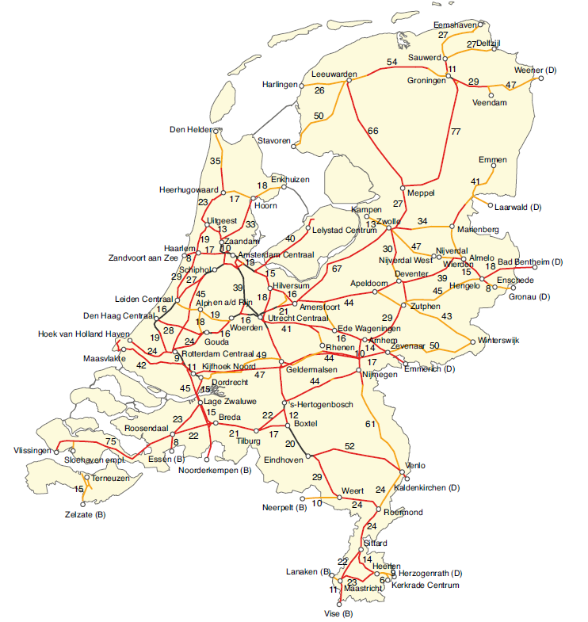
Bron: Prorail

Legenda
1 spoor
2 sporen
3 of meer sporen
O Station/knooppunt
75 Afstand in kilometers

Bijlage B: Organisatiestructuur NSA (ILT en DGB) en OvV

Ministerie van
Infrastructuur en Milieu
Directoraat-generaal
Bereikbaarheid
Directie Openbaar Vervoer en Spoor
Inspectie
Leefomgeving en Transport
Domein Rail en Wegvervoer
Onderzoeksraad voor de Veiligheid
De veranderingen in 2016 zijn heel beperkt. Het aantal gereden kilometers is iets toegenomen. Er zijn spoorwegondernemingen gestopt en er zijn enkele nieuwe toetreders waardoor in totaal het aantal ongeveer gelijk blijft.

 | 2016 | 2015
spoorwegennet (kilometers) | 3434 | 3058
treinkilometers (mln) | 158 | 156
aantal spoorwegondernemingen personenvervoer | 5 | 8
reizigerstreinkilometers (mln) | 147 | 146
reizigerskilometers (mld) | 19 | 19
aantal spoorwegondernemingen goederenvervoer | 29 | 29
goederentreinkilometers (mln) | 11 | 10

Tabel 1: Gereden kilometers en lengte spoorwegennet. Bronnen zijn ProRail en ILT.

Bijlage B: Spoorwegovergangen en spoorafwijkingen

In deze bijlage staat een overzicht van de aantallen en soorten van overwegen. Het beleid is om de overwegen veiliger te maken en dat betekent dat onbeveiligde en openbaar toegankelijke overwegen worden gereduceerd.

Daarnaast is een overzicht opgenomen van zogenaamde voorlopers. Deze door de ERA verplicht te registreren categorieën worden gezien als belangrijke indicaties voor aankomende ongevallen.

Aantallen overwegen (stand per 1 juli 2017 – opgave ProRail) | Reizigersnet | Goederennet | Totaal
Alle overwegen | 1.916 | 530 | 2.446
Dienstoverpaden | 60 | 24 | 84
Actief beveiligde overwegen (excl dienstoverpaden) | 1.526 | 199 | 1.725
Niet actief beveiligde overwegen (NABO’s - excl. dienstoverpaden) | 330 | 307 | 637
Openbaar toegankelijke NABO’s | 116 | 274 | 390
Particuliere NABO’s (excl dienstoverpaden) | 214 | 33 | 247
Tabel 2: Verdeling soorten overwegen.

Voorloper | 2016 | 2015
Gebroken spoorstaven | 77 | 54
Spoorspattingen | 4 | 5
Foutieve seingeving | 30 | 37
Gebroken wielen | 0 | 0
Gebroken assen | 0 | 0

Tabel 3: Voorlopers .

Voorlopers zijn onregelmatigheden aan het spoor die een ongeval kunnen veroorzaken. Er is een toename in het aantal gebroken spoorstaven. Dit kan aan het onderhoud of de normen voor onderhoud liggen. ILT voert in 2018 het reguliere vijfjaarlijks onderzoek naar aanleiding van de Commissie Kuiken uit. Dit geeft mogelijk ook inzicht in de ontwikkeling van het aantal voorlopers.
Bijlage C: Cijfers ongevallen, letsels en suïcides

In deze bijlage staan alle cijfers van alle categorieën van ongevallen, bijna ongevallen en letsels. De indeling is overeenkomstig de ERA definities en die van de doelstelling van de Beleidsimpuls.

 | Ongevallen  (inclusief significant) |  |  | Significant ERA
 | 2016 | 2015 | 2014 | 2016 | 2015 | 2014
Botsing trein-trein | 9 | 8 | 14 | 2 | 1 | 2
Botsing trein-object | 415 | 374 | 293 | 5 | 7 | 1
Ontsporing | 24 | 22 | 10 | 0 | 1 | 1
Overwegongeval/-aanrijdingen | 37 | 41 | 28 | 7 | 12 | 13
Persoonlijke ongevallen veroorzaakt door rollend materieel | 13 | 7 | 1 | 11 | 7 | 1
Brand in rollend materieel | 52 | 46 | 46 | 1 | 2 | 0
Overige type ongevallen | 2 | 1 | 1 | 2 | 1 | 1
Totaal (excl botsing trein-object) | 137 | 125 | 100 | 23 | 24 | 18
Totaal | 552 | 499 | 393 | 28 | 31 | 19

Tabel 4: ongevallen en significante ongevallen.

Een ongeval is significant als er ten minste één dode valt, één zwaargewonde, als er een schade is van ten minste € 150.000 of een stremming van het baanvak van ten minste 6 uur.

 | SGEL |  |  | Dodelijk letsel |  |  |  | Zwaar gewond |  |  | Licht gewond
 | 2016 | 2015 | 2014 |  | 2016 | 2015 | 2014 | 2016 | 2015 | 2014 | 2016 | 2015 | 2014
Reizigers | 0 | 0,2 | 0 |  | 0 | 0 | 0 | 0 | 2 | 0 | 23 | 25 | 25
Spoorwegpersoneel | 2,3 | 0,2 | 0 |  | 2 | 0 | 0 | 3 | 2 | 0 | 4 | 4 | 2
Overweggebruikers | 3,1 | 13,2 | 7,4 |  | 3 | 13 | 7 | 1 | 2 | 4 | 0 | 5
Onbevoegden op het spoor | 1,4 | 3,1 | 1 |  | 1 | 3 | 1 | 4 | 1 | 0 | 0
Anderen | 2,3 | 2 | 1 |  | 2 | 2 | 1 | 3 | 0 | 0 | 0 | 0 | 9
Totaal | 9,1 | 18,7 | 9,4 |  | 8 | 18 | 9 | 11 | 7 | 4 | 27 | 34 | 36
Tabel 5: Ontwikkeling SGEL.

Een kwantificering van de gevolgen van ernstige ongevallen met doden en ernstige letsels, waarbij 1 ernstig letsel statistisch gelijk is aan 0,1 overledene. Zie onder andere beschikking 2009/460/EG betreffende de vaststelling van gemeenschappelijke veiligheidsmethoden om te beoordelen of voldaan is aan de veiligheidsdoelen.

Aantal suïcides | 2012 | 2013 | 2014 | 2015 | 2016
Suïcide spoor | 202 | 199 | 192 | 223 | 221
Suïcide landelijk | 1753 | 1857 | 1839 | 1871 | 1894
Suïcide Europa spoor | 2890 | 2982 | 2859 | nb | nb

Tabel 6: met ontwikkeling van het aantal suïcides.

Voor de ILT moet de suïcide zijn bevestigd door de politie. Hierdoor kan het zijn dat in andere overzichten met suïcides verschillen in de aantallen zitten.

Transferongeval | Aantal registraties | Zwaar gewond | Licht gewond
Door persoonlijke toestand | 50 (57) | 2(0) | 17(2)
Door werkzaamheden | 11 (10) |  | 7(5)
Val bij in-/uitstappen trein | 54(39) |  | 29(9)
Val in hal, tunnel, traverse | 57(52) |  | 30(7)
Val op perron | 105(113) | (1) | 55(18)
Val tussen trein en perron | 35(34) | (2) | 16(3)
Val van roltrap | 177(129) | (1) | 107(22)
Val van trap | 117(137) |  | 62(12)
Vertrekprocedure/klem | 18(22) |  | 3(1)
Verwonding aan object | 37(23) |  | 21(5)
Val van perron | 11(11) |  | 6(0)
Overig | 70(92) |  | 33(0)
Totaal | 742(719) | 2(4) | 353(84)

Tabel 7: transferongevallen. Aantallen 2015 staan tussen haakjes.

De tabel met transferongevallen is indicatief. Vooral de registratie van licht gewonden is niet compleet. Het werkelijke aantal licht waarschijnlijk hoger. Bij transferongevallen gaat het om personen die de opzet hebben om met een trein te reizen of hieruit zijn uitgestapt. De transferongevallen zijn belangrijk omdat in de Europese definities alleen maar rekening wordt gehouden met letsels als gevolg van een bewegende trein.
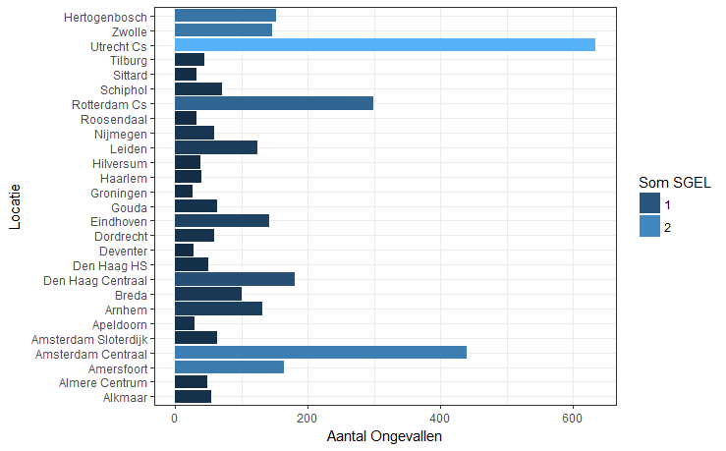
Figuur 1: Verdeling transferongevallen over verschillende stations, waarbij de ernst van het ongeval is uitgedrukt in SGEL. Hoe lichter de kleur hoe hoger de SGEL Voor de berekening van de SGEL zijn ook de lichtgewonden meegenomen, waarbij 1 lichtgewonde telt als 0,01 dodelijk letsel

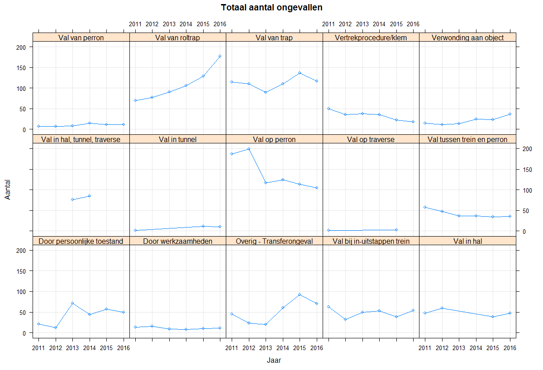
Figuur 2: Verdeling aantallen transferongevallen over de categorieën sinds 2011

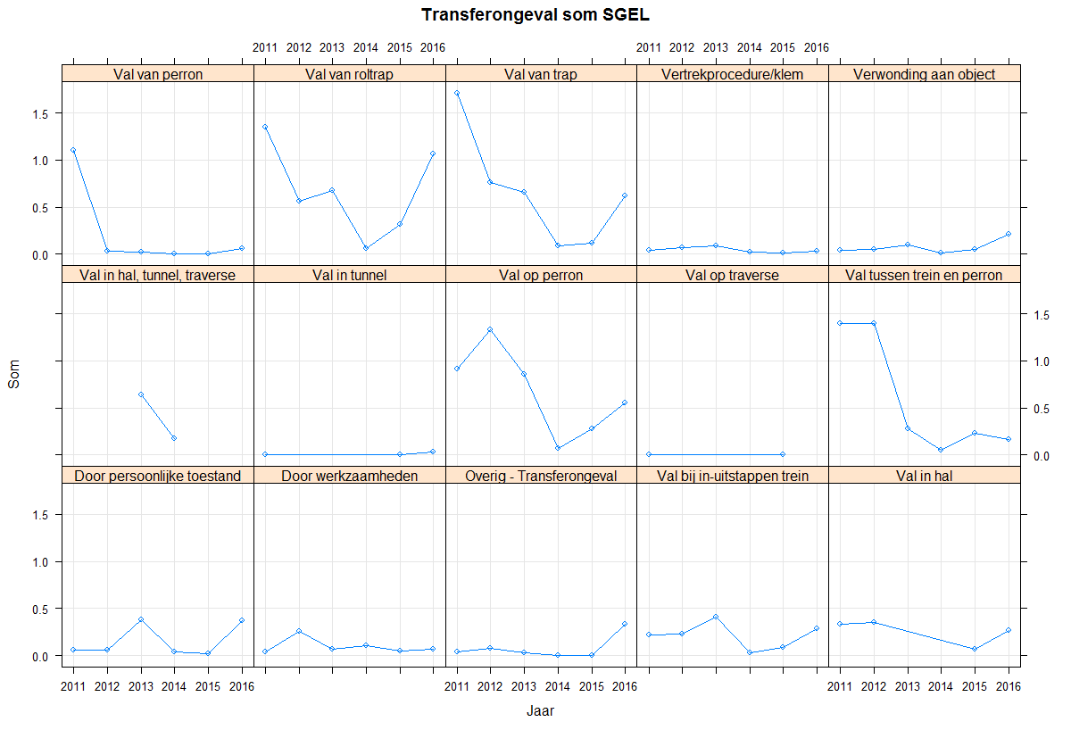
Figuur 3: SGEL transferongevallen over de categorieën sinds 2011

Categorie bijna ongeval geregistreerd | 2016 | 2015 | 2014
Bijna-suïcide | 30 | 16 | 18
Derden | 70 | 133 | 157
Personeel | 1 | 1 | 1
Personeel - Aannemer | 1 | 5 | 8
Personeel - Overheidsdienst | 0 | 1 | 3
Personeel - Vervoerder | 4 | 1 | 1
Trein | 0 | 1 | 1
Installatie/infra | 0 | 1 | 1
Machine/gereedschap - niet-spoorgebonden machine | 1 | 1 | 4
Machine/gereedschap - spoorgebonden machine | 0 | 0 | 2
Obstakel | 1 | 2 | 1
Obstakel - Begroeiing | 0 | 0 | 1
Obstakel - Dier | 8 | 5 | 11
Trein - Trein | 2 | 9 | 10
Overweg trein - persoon | 87 | 90 | 93
Overweg trein - wegverkeer | 72 | 63 | 80
Overweg - Bijna-suïcide | 5 | 3 | 1
Totaal | 282 | 332 | 393

Tabel 8: bijna-ongevallen.

De tabel met bijna-ongevallen is indicatief. De ILT ziet dat de registratie verbetert, maar dat het aantal waarschijnlijk hoger is dan geregistreerd. Vooral het aantal incidenten op overwegen blijft hoog. Hierdoor is het potentieel dat een daadwerkelijk ongeval kan veroorzaken vrij hoog. Opvallend is de afname van het aantal derden (onbevoegden) en toename van de suïcide plegers in de bijna-ongevallen.

Bijlage D: Indicatoren Beleidsimpuls Railveiligheid

IenW heeft in de Beleidsimpuls Railveiligheid specifieke indicatoren benoemd die door de ILT worden gemonitord en waarover in het jaarverslag wordt gerapporteerd. In deze bijlage worden de cijfers ten opzichte van vorig jaar en de trendmatige ontwikkeling vermeld.

Onderwerp | Indicator | Waarde in 2016 | Waarde 2015
Veiligheidsrisico  treinreizigers | SGEL onder reizigers/jaar/mld.  reizigerkm’s | 0 | 0,01
(Mogelijke) ongevallen  met treinen | Aantal signficante ongevallen/mln. treinkm’s | 0,18 | 0,20
(Mogelijke) ongevallen  met treinen | Aantal significante treinbotsingen/mln. treinkm’s | 0,01 | 0,01
(Mogelijke) ongevallen  met treinen | Aantal significante ontsporingen/mln. treinkm’s | 0 | 0,01
(Mogelijke) ongevallen  met treinen | Aantal STS-passages | 100 | 100
Veiligheidsrisico  spoorpersoneel | SGEL onder spoorpersoneel/jaar/mld.  treinkm’s | 13,96 | 1,28
Veiligheidsrisico  overweggebruikers | SGEL onder overweggebruikers/jaar,  mld. treinkm’s | 19,68 | 84,70
Suïcides | Aantal spoorsuïcides | 221 | 223
Tabel 9: indicatoren Beleidsimpuls Railveiligheid.

SGEL is Slachtoffers en Gewogen Ernstige Letsels: dit is een kwantificering van de gevolgen van ernstige ongevallen met doden en ernstige letsels, waarbij 1 ernstig letsel statistisch gelijk is aan 0,1 overledene. Zie onder andere beschikking 2009/460/EG betreffende de vaststelling van gemeenschappelijke veiligheidsmethoden om te beoordelen of voldaan is aan de veiligheidsdoelen

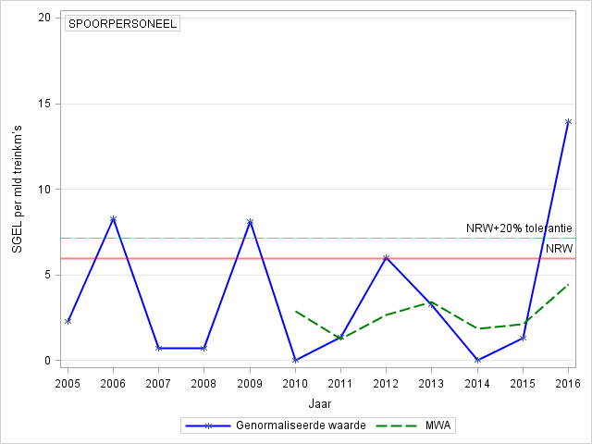 | Veiligheid personeel  De Nationale Referentiewaarde (NRW) voor de veiligheid van personeel is gerelateerd aan de letsels (SGEL) voor significante treinongevallen en andere ongevallen waarbij een rijdende trein betrokken is Als de groene stippellijn, het dynamisch gewogen 5-jaarsvoortschrijdende gemiddelde (MWA), onder de rode stippellijn (de NRW plus een 20% tolerantiegrens) ligt, dan wordt de ontwikkeling voor de ERA gezien als aanvaardbare veiligheidsprestatie. Voor de Kadernota dient de MWA volgens het uitgangspunt van permanente verbetering onder de NRW (rode lijn) te liggen en een dalende trend te hebben. Van de indicatoren die geen NRW hebben, worden alleen de waarden en de MWA getoond.
Figuur 4: Uitleg bij de grafieken met trends.

De voorgaande figuur 4 is bedoeld als uitleg bij de hierna volgende grafieken.

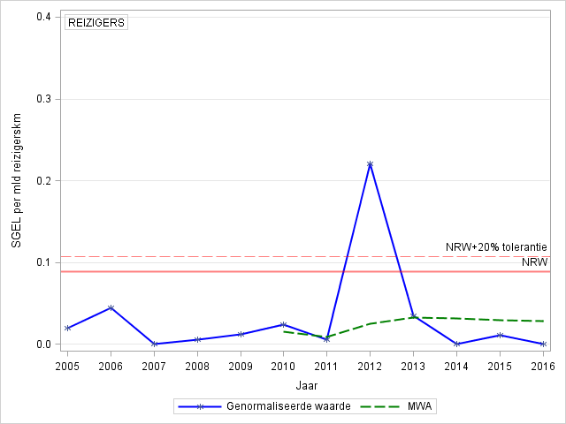
Grafiek 1: trend letsel reizigers per miljard reizigerskilometers.

Grafiek 2: trend letsel spoorpersoneel per miljard treinkilometers

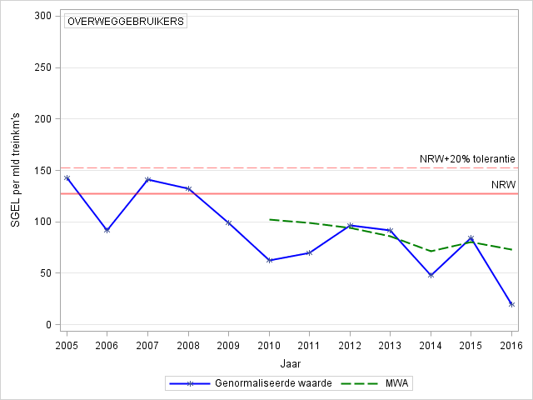
Grafiek 3: trend letsel overweggebruikers per miljard reizigerskilometers.

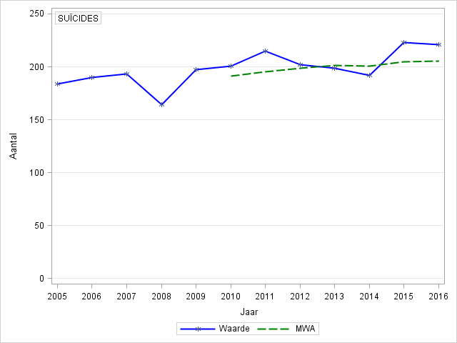

Grafiek 4: trend suïcides.
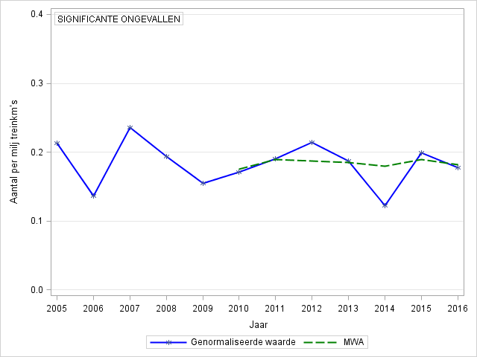
Grafiek 5: trend significante ongevallen per miljard treinkilometers.

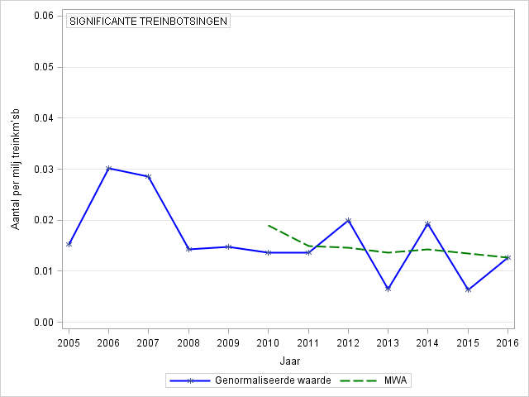
Grafiek 6: trend significante treinbotsingen per miljard treinkilometers

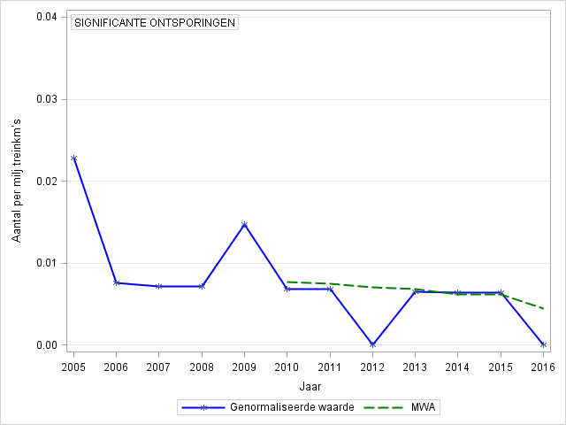
Grafiek 7: trend significante ontsporingen per miljard treinkilometers
Bijlage E: Analyse STS passages

De ontwikkeling van het aantal STS staat in onderstaande figuur. Te
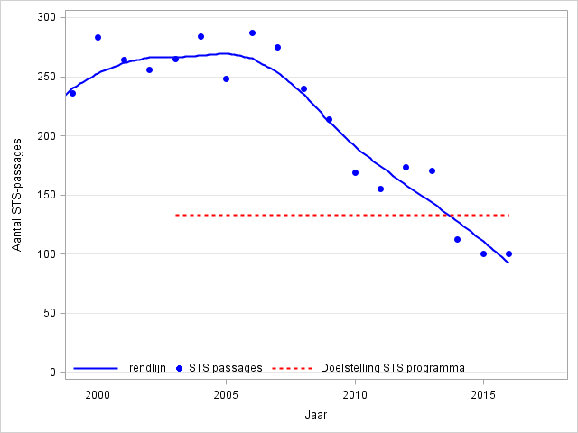
zien is dat de daling van het aantal STS na 2009 gestaag daalt en dat vanaf 2015 het aantal op 100 is gekomen. In 2016 blijft het aantal hetzelfde.
Grafiek 8: ontwikkeling aantal STS-passages.

Een andere parameter is de ontwikkeling van het risicocijfer. Het cijfer is een indicatie van het potentiële risico op een ongeval door een STS.
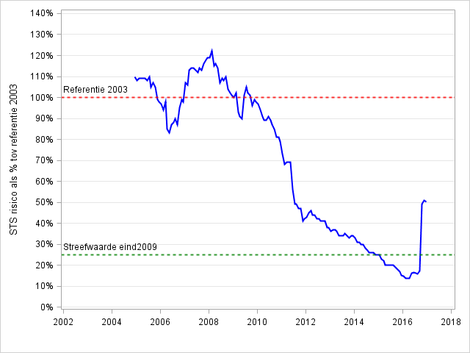
Naast de doelstelling van de verlaging van het aantal STS moet ook het risicocijfer met 75% verminderen ten opzichte van het peiljaar 2003. In de onderstaande figuur is de ontwikkeling aangegeven in de vorm van een voortschrijdende tweejaarlijkse som.
Grafiek 9: ontwikkeling risicocijfer STS-passages.
Het percentage in 2016 is op ca. 50% gekomen door de risicovolle situatie op 14 oktober, waarbij een risicogetal van 27 werd toegekend.

In 2014 is de doelstelling van het risicocijfer voor 2010 voor het eerst gehaald. Na een verdere daling tot in 2015 stijgt het cijfer in 2016 sterk. De oorzaak is een STS passage met een zeer hoog potentieel risico.
Het betrof een goederentrein van HSL (14 oktober Elst aansluiting) die onvoldoende kon remmen. De machinist plaatst een alarmoproep zodat de treindienstleider alle treinverkeer kan staken. Doordat de trein vertraging heeft, is een directe botsing met een reizigerstrein voorkomen (3 treinen op de tijdstippen: 18:07, 18:12 en 18:18 waren over het wissel 421 gegaan). De trein komt 550 meter voorbij het sein 422. Het gevaarpunt, het wissel, ligt op 145 meter, dit betekent dat de trein 405 meter na het gevaarpunt tot stilstand is gekomen.

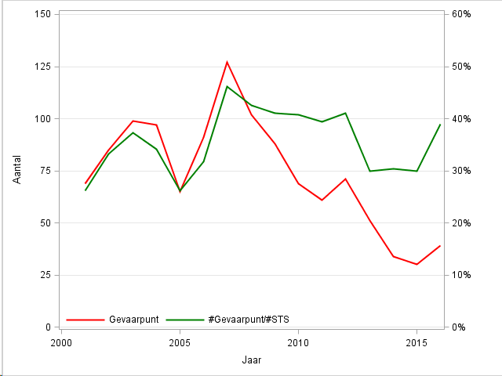
Sinds 2007 gaat het aantal keer dat een gevaarpunt is gepasseerd (rode lijn) omlaag zoals in de onderstaande figuur te zien is. Zo ook voor de verhouding tussen het aantal keren gevaarpunt en het aantal STS’en (groene lijn). In 2016 is deze verhouding echter weer omhoog gegaan. Hetzelfde patroon is ook zichtbaar in de ontwikkeling van de risicoscore.

Grafiek 10: ontwikkeling gevaarpunt bereikt en van de verhouding t.o.v. het aantal STS-passages.

Primaire hoofdoorzaak | % van totaal 2012-2016 | % van totaal aantal STS 2015 | % van totaal aantal  STS 2016
Procedure boord | 25% | 18% | 16%
Technische omstandigheden | 16% | 8% | 11%
Afleiding | 16% | 17% | 12%
Waarnemen | 9% | 5% | 14%
Procedure wal | 8% | 10% | 1%
Verwachting | 15% | 22% | 21%
Totaal | 89% | 80% | 75%
Tabel 10: oorzaken STS-passages.

De procentuele aandelen van de hoofdoorzaken op de STS, zoals toegekend door ILT en ProRail. In 2016 scoren Procedure boord en verwachting hoog in vergelijking met de andere hoofdoorzaken. De overige drie zijn vergelijkbaar en procedure wal is sterk gedaald ten opzichte van 2015. Nieuw in de lijst is ‘ Bedienen treindienstleider’ dat op het totaal van 2012-2016 een 4% aandeel heeft, maar in 2016 13% bedroeg van alle hoofdoorzaken bedroeg.

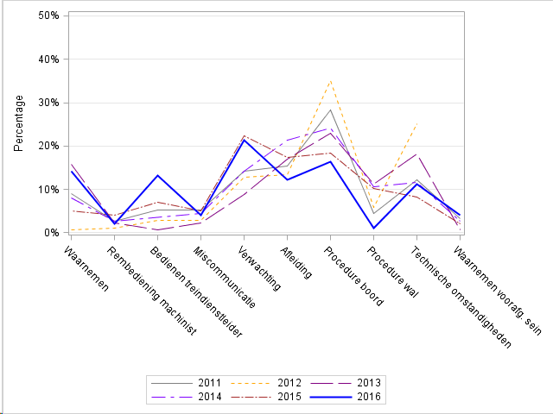
Grafiek 11: verdeling oorzaken STS-passages sinds 2011.

Sinds 2011 is het relatieve aandeel van de Procedure boord gedaald en de overige, behoudens:
Bediening treindienstleider en verwachting, gelijk gebleven. De stijging van de bediening treindienstleider en verwachting is opmerkelijk.

 |  | Totaal 2012-2016 | STS  per mln treinkm |  | 2016STS |  | 2015  STS
Verdeling op totaal |  |  |  |  | 100 |  | 100
 | Reizigers | 377 | 0,34 |  | 49 |  | 58
 | Goederen | 148 | 2,63 |  | 27 |  | 22
 | Aannemers & dienstverlening | 55 | 137,39 |  | 9 |  | 9
 | Herroepen seinen | 75 |  |  | 15 |  | 11
Risico
 | Gevaarpunt bereikt | 213 |  |  | 39 |  | 27
 | Gevaarpunt niet bereikt | 429 |  |  | 61 |  | 73
Ernst
 | STS met potentieel risico | 189 |  |  | 32 |  | 27
 | STS potentieel ernstig risico | 91 |  |  | 15 |  | 7
 | Zwaargewond | 18 |  |  | 0 |  | 0
 | Dodelijk letsel | 1 |  |  | 0 |  | 0
Algemene info |  | Totaal  mln  treinkm  2012-2016 |  | 2016 mln treinkm |  | 2015  mln  treinkm
Soort vervoer
 | Reizigers | 726 |  | 147 |  | 146
 | Goederen | 51 |  | 11 |  | 10
 | Aannemers & dienstverlening | <2 |  | <1 |  | <1
Aantal seinen met ATB Vv |  |  |  | 2633 |  | 2616
Spoor voorzien van trein beveiliging |  |  |  | 100% |  | 100%*
Recidive seinen |  |  |  | 9 |  | 4
*In de grensbaanvakken ligt over 0,8% van het spoor Krokodil of Indusi
Tabel 12: overzicht STS-passages en risico.

Seinen die in 2016 recidive zijn geworden: Bilthoven 857 (3), Blerick 294 (3), ’s Hertogenbosch 2162 (3), Leiden 1010 (3), Liempde 1238 (3), Maastricht 168 (3), Rotterdam Waalhaven Zuid 208 (3), Rotterdam Waalhaven Zuid 4, (4), Utrecht Cartesiusweg 1472 (4).

Bijlage F: Europese indicatoren

De beschikking 2009/460/EG, vastgesteld op 5 juni 2009, beschrijft de methode van de Common safety indicators (CSI). De indicatoren worden gebruikt om na te gaan of er sprake is van een aanvaardbare veiligheidsprestatie en/of van een continue verbetering voor de categorieën: Reizigersveiligheid, Personeelsveiligheid, Veiligheid overweggebruikers, Veiligheid onbevoegden op het spoor, Veiligheid anderen en de totale veiligheid.

Onderwerp | indicator | ERA NRV 2004-2009 | Waarde  2016 | Waarde  2015 | ERA NRV  +20% | MWA  2012-2016
Veiligheidsrisico  treinreizigers | SGEL onder reizigers/jaar/mld.  reizigerkm’s | 0,089 | 0 | 0,011 | 0,107 | 0,028
 | SGEL onder reizigers/jaar/mld.  reizigertreinkm’s | 7,430 | 0 | 1,374 | 8,916 | 3,454
Veiligheidsrisico  spoorpersoneel | SGEL onder spoorpersoneel/jaar/mld.  treinkm’s | 5,970 | 13,965 | 1,283 | 7,164 | 4,418
Veiligheidsrisico  Overweggebruikers | SGEL onder overweggebruikers/jaar,  mld. treinkm’s | 127,000 | 19,678 | 84,704 | 152,400 | 72,923
Veiligheidsrisico  anderen | SGEL onder ‘anderen (derden)’ /jaar/mld. treinkm’s | 4,700 | 14,600 | 12,834 | 5,640 | 8,113
Veiligheidsrisico onbevoegden | SGEL onder onbevoegden op het spoor/jaar/mld. treinkm’s | 15,900 | 8,887 | 19,893 | 19,080 | 10,623
Totale veiligheid | Totaal SGEL/jaar/mld. treinkm’s | 148.000 | 57,129 | 119,998 | 177,600 | 103,786
positieve ontwikkeling
negatieve ontwikkeling

Tabel 13: overzicht van de SGEL voor de verschillende ERA indicatoren
Grafiek 12: trend letsel reizigers per miljard reizigerskilometers.

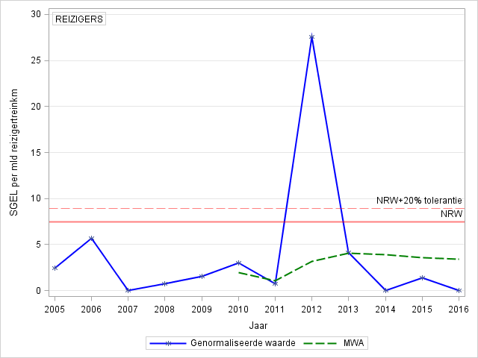
Grafiek 13: trend letsel reizigers per miljard reizigerstreinkilometers

Grafiek 14: trend letsel spoorpersoneel per miljard treinkilometers.

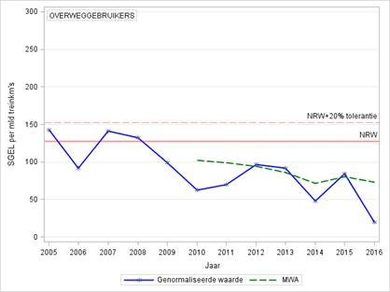
Grafiek 15: trend letsel overweggebruikers per miljard teinkilometers.

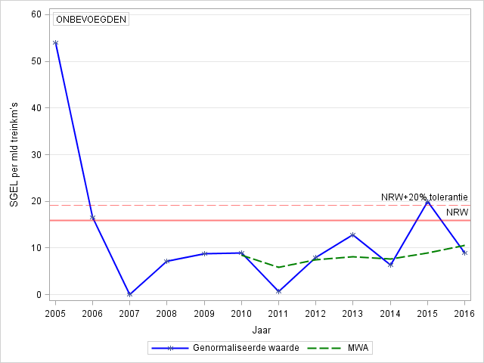
Grafiek 16: trend letsel onbevoegden per miljard treinkilometers.
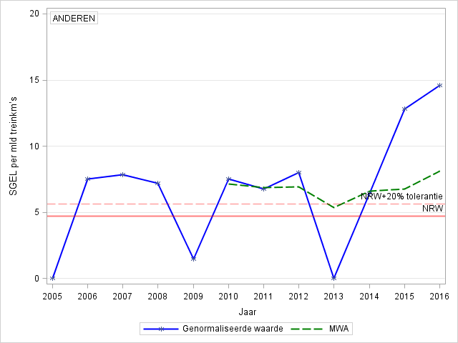
Grafiek 17: trend letsel anderen per miljard treinkilometers

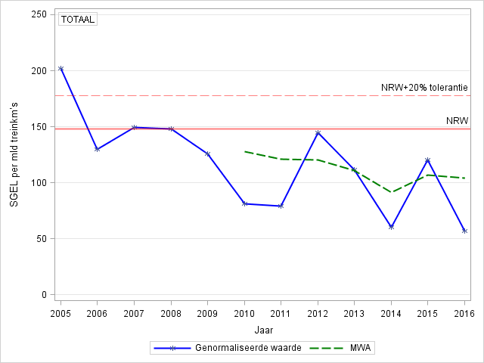

Grafiek 18: trend totaal veiligheid per miljard treinkilometers.

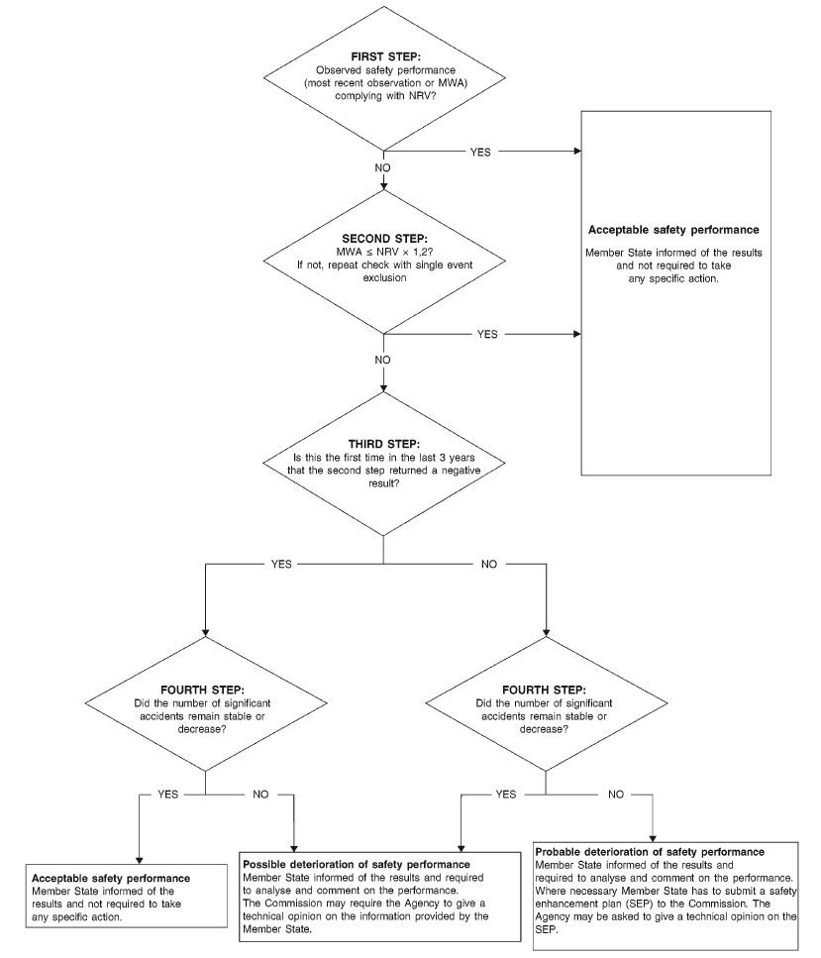
Figuur 5: beslisboom voor de beoordeling van de ontwikkeling van de veiligheid aan de hand van trends, nationale referentiewaarde en meerjarig voortschrijdend gemiddelde.

Bijlage : CSI data en bijbehorende definities

C.1. CSI Data

Safety indicators according to Annex I of the Railway Safety Directive (Directive 2004/49/EC)
- Indicators relating to accidents

  - Total number of significant accidents and average number of significant accidents (per million train kilome- tres), broken down into the following types of accident

 | All types of accident | Collisions of trains including collisions with obstacles within the clearance gauge | Derailments of trains | Level crossing accidents including accidents involving pedestrians at level crossings | Accidents leading to personal injury caused by moving railway vehicles, excluding suicides | Vehicle fires | Other accidents
Total | 28 | 7 | 0 | 7 | 11 | 1 | 2
Average number | 0.178 | 0.044 | 0.000 | 0.044 | 0.070 | 0.006 | 0.013

  - Total number and average number (per million train kilometres) of serious injuries and fatalities by type of accident, broken down into the following categories

    - Person seriously injured

 | All types of accident | Collisions of trains including collisions with obstacles within the clearance gauge | Derailments of trains | Level crossing accidents including accidents involving pedestrians at level  crossings | Accidents leading to personal injury caused by moving railway vehicles,  excluding suicides | Vehicle fires | Other accidents
Total seriously injured | 11 | 2 | 0 | 1 | 7 | 0 | 1
Average number seriously injured | 0.070 | 0.013 | 0.000 | 0.006 | 0.044 | 0.000 | 0.006
Of whom:

Passengers | 0 | 0 | 0 | 0 | 0 | 0 | 0
Average number of seriously injured passengers | 0.000 | 0.000 | 0.000 | 0.000 | 0.000 | 0.000 | 0.000
Average number of seriously injured passengers per billion passenger kilome- tres | 0.000 | 0.000 | 0.000 | 0.000 | 0.000 | 0.000 | 0.000
Average number of seriously injured passengers per million passenger train kilometres | 0.000 | 0.000 | 0.000 | 0.000 | 0.000 | 0.000 | 0.000
Employees, including the staff of contrac- tors | 3 | 0 | 0 | 0 | 2 | 0 | 1
Average number of seriously injured employees, including contractors | 0.019 | 0.000 | 0.000 | 0.000 | 0.013 | 0.000 | 0.006
Level crossing users | 1 | 0 | 0 | 1 | 0 | 0 | 0
Average number of seriously injured level crossing users | 0.006 | 0.000 | 0.000 | 0.006 | 0.000 | 0.000 | 0.000
Unauthorised persons on railway premises | 4 | 2 | 0 | 0 | 2 | 0 | 0
Average number of seriously injured unauthorised persons on railway premises | 0.025 | 0.013 | 0.000 | 0.000 | 0.013 | 0.000 | 0.000
Others | 3 | 0 | 0 | 0 | 3 | 0 | 0
Average number of others seriously injured | 0.019 | 0.000 | 0.000 | 0.000 | 0.019 | 0.000 | 0.000

    - Person killed

 | All types of accident | Collisions of trains including collisions with obstacles within the clearance gauge | Derailments of trains | Level crossing accidents including accidents involving pedestrians at level crossings | Accidents leading to personal injury caused by moving railway  vehicles, excluding  suicides | Vehicle fires | Other accidents
Total number of fatalities | 8 | 0 | 0 | 4 | 4 | 0 | 0
Average number of fatalities | 0.051 | 0.000 | 0.000 | 0.025 | 0.025 | 0.000 | 0.000
Of whom:

Passengers | 0 | 0 | 0 | 0 | 0 | 0 | 0
Average number of passengers killed | 0.000 | 0.000 | 0.000 | 0.000 | 0.000 | 0.000 | 0.000
Average number of passengers killed per billion passenger kilometres | 0.000 | 0.000 | 0.000 | 0.000 | 0.000 | 0.000 | 0.000
Average number of passengers killed per million passenger train kilometres | 0.000 | 0.000 | 0.000 | 0.000 | 0.000 | 0.000 | 0.000
Employees, including the staff of contrac- tors | 2 | 0 | 0 | 1 | 1 | 0 | 0
Average number of employees, including the staff of contractors killed | 0.013 | 0.000 | 0.000 | 0.006 | 0.006 | 0.000 | 0.000
Level crossing users | 3 | 0 | 0 | 3 | 0 | 0 | 0
Average number of level crossing users killed | 0.019 | 0.000 | 0.000 | 0.019 | 0.000 | 0.000 | 0.000
Unauthorised persons on railway premises | 1 | 0 | 0 | 0 | 1 | 0 | 0
Average number of unauthorised persons on railway premises killed | 0.006 | 0.000 | 0.000 | 0.000 | 0.006 | 0.000 | 0.000
Others | 2 | 0 | 0 | 0 | 2 | 0 | 0
Average number of others killed | 0.013 | 0.000 | 0.000 | 0.000 | 0.013 | 0.000 | 0.000

- Indicators relating to dangerous goods

Total and average numbers (per million train kilometres) of accidents in connection with the carriage of dan- gerous goods, broken down into the following categories

 | Accidents in which at least one rail vehicle carrying dangerous goods was involved | Accidents in which dangerous goods were released
Total | 0 | 0
Average number | 0.000 | 0.000

- Indicators relating to suicides

Total and average numbers (per million train kilometres) of suicides

 | Suicides | Attempted suicides
Total | 221 | 10
Average number | 1.403 | 0.063

- Indicators relating to incidents and near misses

Total number and average number (per million train kilometres) of incidents and near misses, broken down into the following categories

 | All incidents and near misses | Broken rails (EIUs only) | Buckled rails (EIUs only) | Signalling errors (EIUs only) | Signals passed at danger | Broken wheels | Broken axles
Total | 211 | 77 | 4 | 30 | 100 | 0 | 0
Average number | 1.339 | 0.489 | 0.025 | 0.190 | 0.635 | 0.000 | 0.000
 |  |  |  | Resulting in an accident |  | 0 | 0
 |  |  |  | Found in service |  | 0 | 0
 |  |  |  | Found during regular maintenance |  | 0 | 0

- Indicators relating to the consequences of significant accidents

Total amount in Euro and average values (per million train kilometres) for

 | Number of deaths and serious injuries multiplied by the value  of avoiding accident  victims | Costs of damage to rolling stock and infrastructure | Costs of environmen- tal damage* | Costs of delays caused by accidents
Total costs | 21014713 | 11393050 | 142550 | 221,348
Average costs | 133394 | 72319 | 905 | 14602

- Indicators relating to technical safety of infrastructure and its implementation

  - Automatic train protection

Percentage of tracks with automatic train protection (EIUs only) | 100%
Percentage of train kilometres run using operational train protection systems | 100%

  - Number of level crossings (in total, per line kilometre and per track kilometre), broken down into the follow- ing eight types:

 | With user-side automatic warning | With user-side automatic protection | With user-side automatic protection and automatic warning | With user-side automatic protection and automatic warning and with rail- side protection | With user-side manual warning | With user-side manual protection | With user-side manual protection and manual warning
Actively protected level crossings | 60 | 0 | 1472 | 0 | 212 | 0 | 0
Average number per line kilometre | 0.017 | 0.000 | 0.429 | 0.000 | 0.062 | 0.000 | 0.000
Average number per track kilometre | 0.008 | 0.000 | 0.204 | 0.000 | 0.029 | 0.000 | 0.000

 | Total
Passively protected level crossings | 497
Average number per line kilometre | 0.145
Average number per track kilometre | 0.069

- Indicators relating to the safety management system

Total number of internal checks (audits) carried out
Percentage of internal checks (audits) carried out in relation to the number of checks stipulat- ed or planned | Not available

.

.

Annual Railway Safety Performance in the European Union 2016, European Union Railway Agency, Valenciënnes. Frankrijk. N.B. Cijfers in dat verslag eindigen in 2015.
Bron ProRail.
Bron CBS.
Besluit aanwijzing hoofdspoorwegen, d.d. 20 december 2004.
Spoorvoertuig met een vastgelegde bestemming van A naar B en een toegewezen treinnummer.
Beleidsimpuls Railveiligheid, Kamerstuk 29893, nr 204, 21 juni 2016, Veiligheid van het railvervoer.
Het Jaarverslag Spoorveiligheid is de basis voor de verplichte rapportage over de spoorveiligheid die de ILT als National Safety Authority (NSA) Rail jaarlijks aan de European Union Agency for Railways doet.
Doden of zwaargewonden.
De treinmachinist bij Dalfsen en twee weggebruikers.
Voetgangers, fietsers, bromfietsers, ouderen
Mevrouw van 80 jaar die opgesloten raakt tussen gesloten slagbomen.
Regio volgens de beheergebieden van ProRail.
Bij de significante ongevallen is sprake van een halvering, maar dit komt omdat de significantie bij overwegongevallen vooral wordt bepaald door zware letsels.
Geregistreerde pogingen.
Bron CBS.
Mits niet sprake is van een herroepen/afgevallen sein of een technische afwijking van het sein. In dat geval is de machinist namelijk niet te verwijten dat hij/zij een STS maakt.
Risicocijfer is maximaal 25% van het referentiejaar 2003.
In zware letsels en schade.
Bijvoorbeeld een wissel of openstaande overweg.
Meerdere slachtoffers met zwaar letsel en/of veel schade.
Stuurgroep van spoorwegondernemingen en ProRail eind jaren negentig ingesteld door de staatssecretaris van IenM
Instelling van de ERTMS voor rangeren. De trein wordt door de machinist verplaatst op basis van een seinbeeld.
Waarschuwing in cabine van de trein wanneer deze een rood sein nadert.
De definities van The Agency gaan er van uit dat altijd een bewegende trein is betrokken.
Dit is een kwantificering van de gevolgen van ernstige ongevallen met doden en ernstige letsels, waarbij 1 ernstig letsel statistisch gelijk is aan 0,1 overledene.
Risicobeheersing bij spoorvervoer gevaarlijke stoffen, 6 maart 2016, Onderzoeksraad voor Veiligheid
Ontvlambaar en kleurloos gas.
Een ongeval met een bewegende trein met als gevolg ten minste: één dode of zwaargewonde of een totale schade van € 150.000 of een stremming van het baanvak van zes uur.
Jaarverslag spoorveiligheid 2014, ontwikkeling van de veiligheid op het spoor, ILT, Den Haag, pag. 38
[1] ERADIS is een data informatie systeem van de ERA met certificaten, afgegeven door de nationale veiligheidsautoriteiten voor spoorveiligheid.
Inclusief kabelbanen
Exclusief rangeerproces en herroepen seinen.
Amsterdam sein 494 op 21 mei 2012.
Bronnen ProRail en NS.
Recidive=periode van 5 jaar 3 of meer passages.

